Sistema SPA - UPC

Manual d’usuari

Log de nòmina

Barcelona, 14 de maig de 2018

Índex

Índex 2
1. Informació del document 3
1.1. Autor 3
1.2. Documents annexes 3
1.3. Còpia electrònica 3
2. Històric de canvis del document 4
2.1. Històric de canvis 4
2.2. Distribució par a revisió 4
3. Descripció general 5
4. Nova funcionalitat a SAP 6
5. Nova aplicació Log de Nòmina 12

Informació del document

Autor
Nom | Organització | Rol
Susana Muñoz | UPCnet

Documents annexes
Número ref. | Títol document | Ubicació | Versió

Còpia electrònica
https://espaitic.upc.edu/ca/projectes/historic/rrhh/manteniment-spa-bloc-i-a/manuals-dusuari

Històric de canvis del document

Un cop aprovat el document, les modificacions es realitzaran a través de gestió de canvis. Distribuint novament el document als interessats (distribució per a revisió).

Històric de canvis
Versió | Data | Autor | Referència | Canvis respecte a la versió anterior

Distribució par a revisió
Qui rep el document prèviament a l’aprovació
Data | Nom | Organització | Rol
26/02/2018 | Susana Medina | UPC

Descripció general

Aquest document explica el procés per consultar la nova funcionalitat a SAP que permet accedir als diferents passos del procés de nòmina i la nova aplicació per facilitar la revisió del log de nòmina.

Nova funcionalitat a SAP

Amb l´objectiu de disposar d´una nova funcionalitat a SAP que permeti accedir als diferents passos del procés de nòmina es crea una transacció per accedir a una única pantalla des d´on es podran visualitzar els resultats de cadascun dels passos del procés de nòmina.
S´accedirà a través de la següent transacció: ZHR_PY_LOG_NOMINA
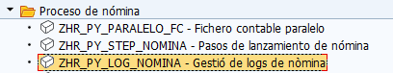
Ens apareixerà la següent pantalla on es tindrà que seleccionar el procés de nòmina a consultar.
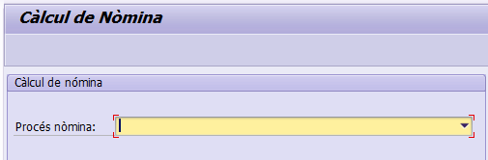
Unicament es podràn seleccionar els processos de nòmina corresponents als últims 15 dies. El format que apareixerà serà dia/mes/any, usuari i títol del procés de nòmina.
Depenen del tipus de nòmina que es llenci i posteriorment es seleccioni ( Nòmina normal, Nòmina amb Regularització IRPF i Nòmina amb Control de Retros) a la següent pantalla apareixeran diferents opcions:
Nòmina Normal
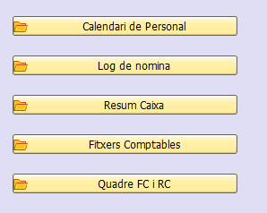

Nòmina amb Regularització IRPF
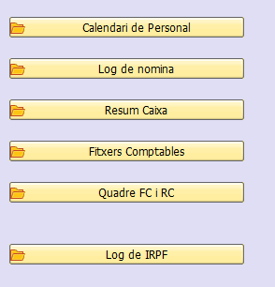
Nòmina amb Control de Retros
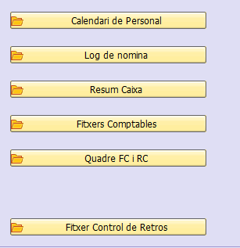

Si selecciono la opció:
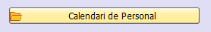
Permet accedir a visualitzar el pas del calendari de personal
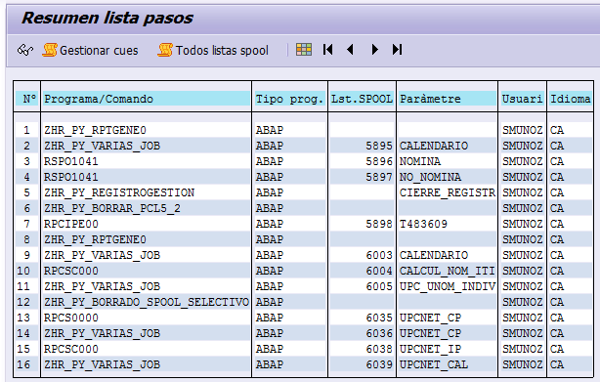
Si selecciono la opció:
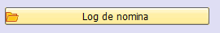
Permet accedir a consultar el log de nòmina a la nova aplicació previ pas logant-se.
Es podran consultar els logs de nòmina existents en els últims 15 dies.
Si selecciono la opció:
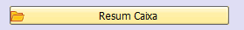
Permet accedir a visualitzar el pas de Resum Caixa.
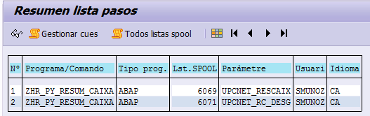

Si selecciono la opció:
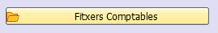
Permet accedir a descarregar els fitxers comptables.
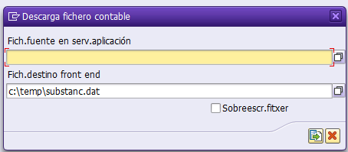

Si selecciono la opció:
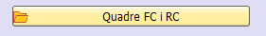
Permet accedir a visualitzar el pas per veure el missatge de si existeix o no Desquadre entre FC i RC al procés CU. En el cas que existeixi desquadre es podran consultar els empleats desquadrats.

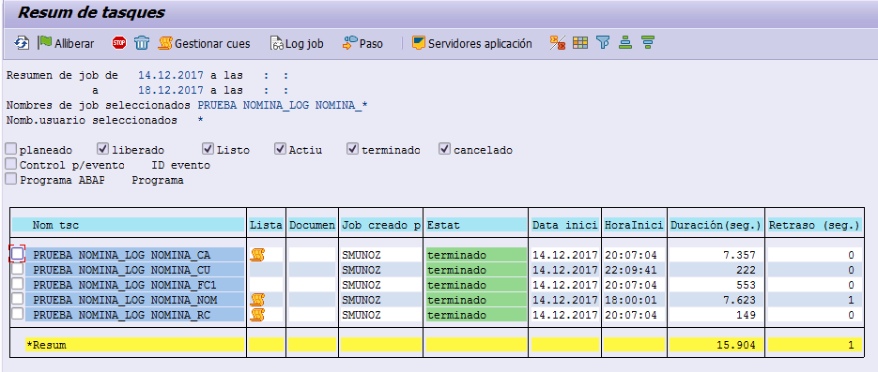
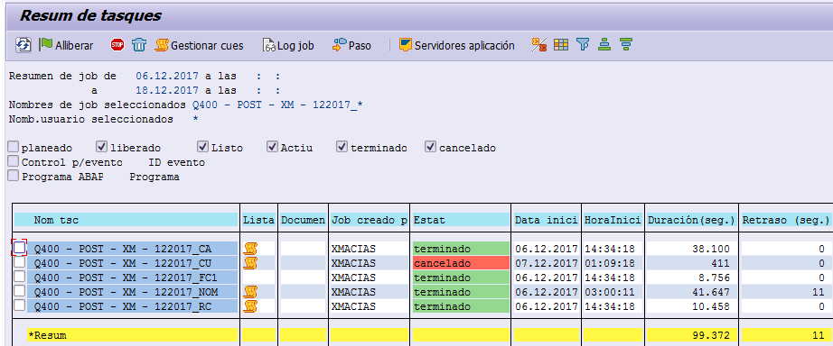

Si selecciono la opció:
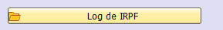
Permet accedir al pas del log de IRPF
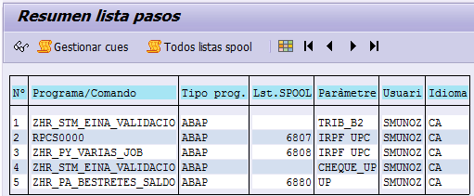

Si selecciono la opció:
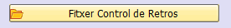
Permet accedir a descarregar el fitxer de Control de Retros.

Respecte als estats d´execució el procés de nòmina pot finalitzar amb dos estats:
- Amb èxit – Apareixerà amb estat d´execució en color verd i el missatge “Procés finalitzat amb èxit”

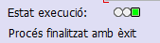

- Sense èxit – Apareixerà amb estat d´execució en color vermell. Poden aparèixer dos missatges:

  - “ Procés cancel·lat”. Constarà el títol del job. En aquest cas a més de poder accedir a les opcions dels passos del procés de nòmina permetrà accedir a “Visualitzar Processos” on es podran veure tots els processos i així veure quin procés s´ha cancel·lat.
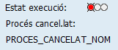
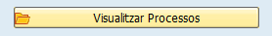
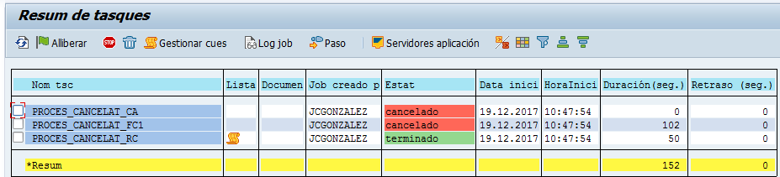

  - En el cas que existeixin diferencies entre el RC i el FC apareixerà el missatge “ Desquadre entre RC i FC”. En aquest cas es podrà accedir a totes les opcions dels passos del procés per consultar el pas del quadre entre FC i RC.
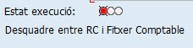

Quan el procés no ha finalitzat perquè es troba en curs apareixerà el següent missatge:
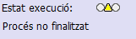

Nova aplicació Log de Nòmina
Un cop es selecciona la opció:
Permet accedir a consultar el log de nòmina a la nova aplicació previ pas logant-se.
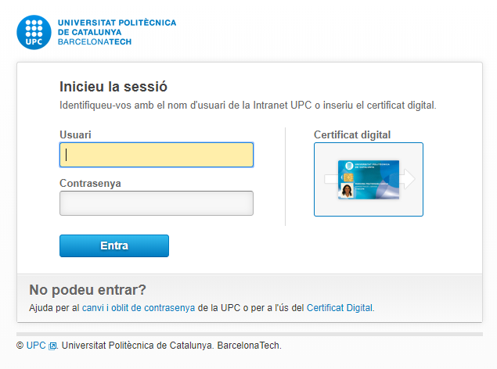
Un cop ens loguem accediren a la nova aplicació i apareixerà la següent pantalla:
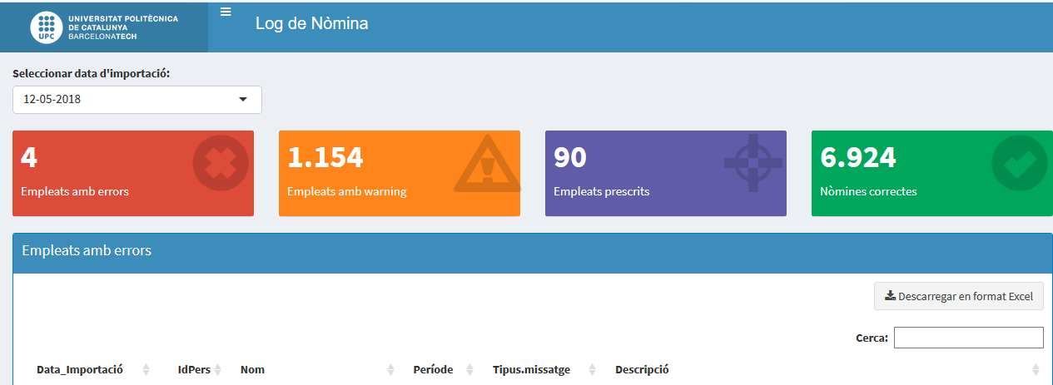
A la part esquerra de la pantalla apareixerà la següent informació:
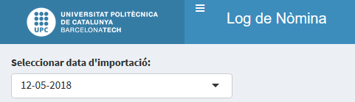

- Data d´importació: automàticament es carregarà i mostrarà el log de nòmina de l´últim procés de nòmina. No obstant, es podrà seleccionar la data dels processos de nòmina dels últims 15 dies.
- Resum procés de nòmina: apareixeran les dades numèriques de les següents dades:
- Empleats amb errors: apareixerà el numero total d´empleats amb errors.
- Empleats amb warnings: apareixerà el numero total d´empleats amb warnings.
- Empleats prescrits: apareixerà el numero total d´empleats prescrits.
- Nòmines correctes: apareixerà el numero total de nòmines correctes.

Exemple:
Per veure el detall dels empleats hauren de donar-li al botó situat a l´esquerra del Log de Nòmina.
Un cop li hem donat al botó anterior, a la part esquerra apareixen les següents opcions.
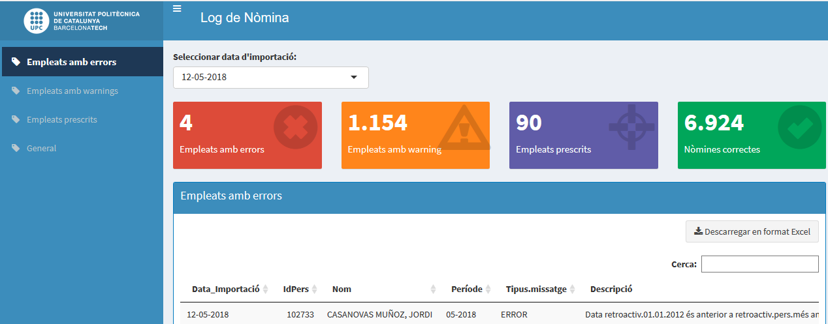
- Empleats amb errors
- Empleats amb warnings
- Empleats prescrits
- General

Si li dono a la opció de
A la dreta apareixerà un llistat amb la següent informació:
- Data_Importació: fa referència a la data amb la que es carrega el log de nòmina.
- IDPers: apareixerà el numero de personal de l´empleat.
- Nom: apareixerà el cognom i nom de l´empleat.
- Període: apareixerà el mes i any al que es refereix (MES-ANY)
- Tipus de missatge: apareixerà la paraula “ERROR”
- Descripció: apareixerà la descripció de l´error.
Exemple:
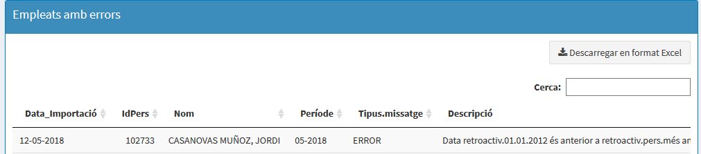
Si no hi ha empleats amb error apareixerà el missatge "No hi ha dades"
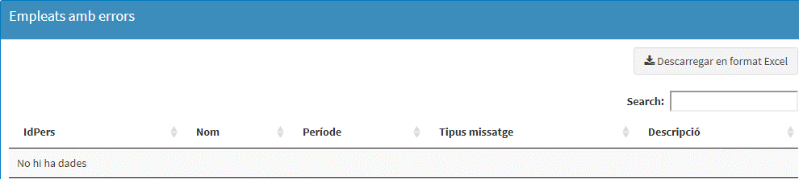

Si li dono a la opció de
A la dreta apareixerà un llistat amb la següent informació:

- Data_Importació: fa referència a la data amb la que es carrega el log de nòmina.
- IDPers: apareixerà el numero de personal de l´empleat.
- Nom: apareixerà el cognom i nom de l´empleat.
- Període: apareixerà el mes i any al que es refereix (MES-ANY)
- Tipus de missatge: apareixerà la paraula “WARNING”
- Descripció: apareixerà la descripció del warning.
Exemple:
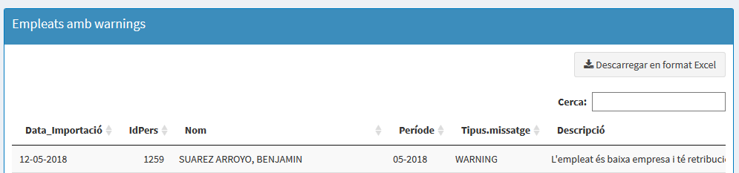
Si no hi ha empleats amb warnings apareixerà el missatge "No hi ha dades"

Si li dono a la opció de
A la dreta apareixerà un llistat amb la següent informació:

- Data_Importació: fa referència a la data amb la que es carrega el log de nòmina.
- IDPers: apareixerà el numero de personal de l´empleat.
- Nom: apareixerà el cognom i nom de l´empleat.
- Període: per aquest col-lectiu apareixerà en blanc.
- Tipus de missatge: apareixerà la paraula “PRESCRITS”
- Descripció: podran aparèixer els següents descriptius:
  - Prescrits; empleats que tinguin aplicat IT9102
  - Compensació Pagaments: empleats que tinguin aplicat IT9103 amb el tick “Compensació de pagaments”
  - Pal-liatives: empleats que tinguin aplicat IT9103 amb el tick “Pal-liatives”
  - Mapa de Retros: empleats que tingui aplicat IT9103 amb el tick “Mapa de Retros”
  - Exclusió de Compensació de Pagaments: empleats exclosos de Compensació de Pagaments

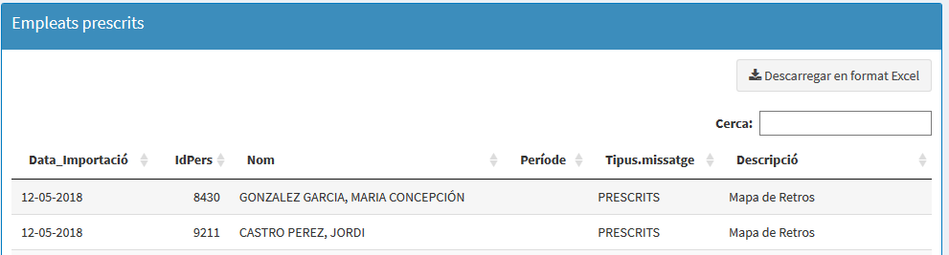
Si no hi ha empleats prescrits apareixerà el missatge "No hi ha dades"

Si li dono a la opció de
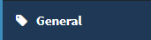
A la dreta apareixerà un llistat amb la següent informació:
Apareixeran el llistat de totes les anteriors opcions juntes en un sol llistat.

Exemple:
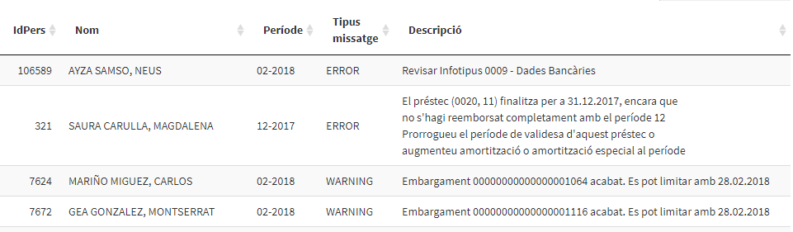
A la part dreta de la pantalla hi haurà el següent botó: 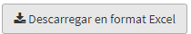

Exemple:
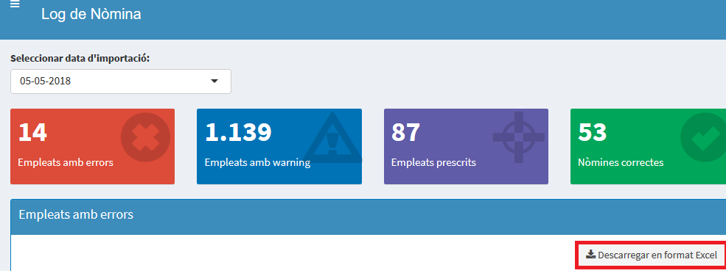

Quan li donem tota la informació del llistat serà exportable a excel.
Exemple:

Per últim, a la dreta hi haurà la opció de “Cerca” per realitzar cerques.
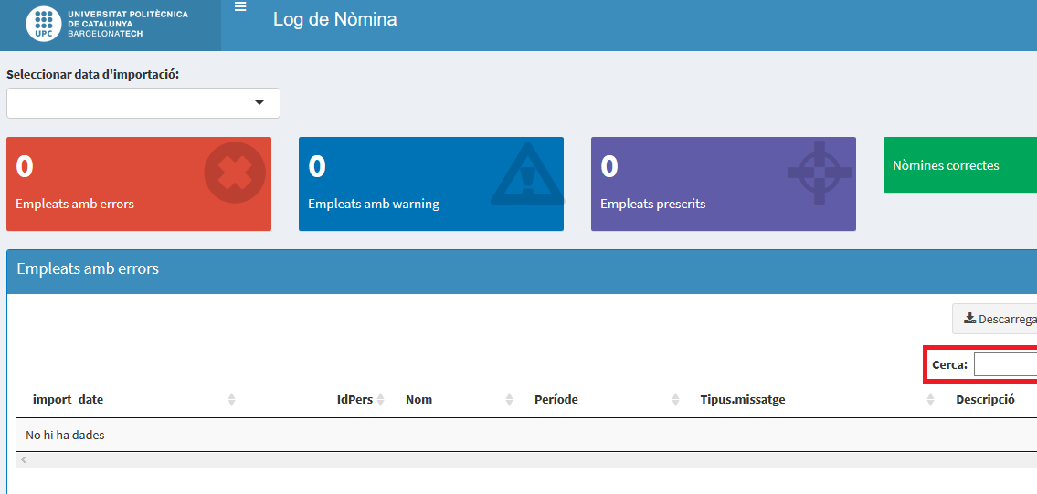

Aquesta nova aplicació també es podrà consultar a través del mòbil a la següent direcció:
https://lognomina.upc.edu

